17.pielikums
Ministru kabineta
2013.gada 19.marta
noteikumiem Nr.154

Alūksnes novada administratīvās teritorijas robežas apraksts

2012.gada 1.oktobris
(robežas apraksta sagatavošanas datums)

Nr.  p.k. | Tās zemes vienības kadastra apzīmējums, pa kuru noteikta administratīvās teritorijas robeža | Robežojošās administratīvās teritorijas nosaukums
 | 36600010032 | Apes novads
 | 36600010035 | Apes novads
 | 36600010135 | Apes novads
 | 36600010036 | Apes novads
 | 36600010002 | Apes novads
 | 36880020099 | Apes novads
 | 36880020034 | Apes novads
 | 36880020104 | Apes novads  Igaunijas Republika
 | 36880020058 | Igaunijas Republika
 | 36880020034 | Igaunijas Republika
 | 36880020035 | Igaunijas Republika
 | 36880020112 | Igaunijas Republika
 | 36880020057 | Igaunijas Republika
 | 36880020113 | Igaunijas Republika
 | 36880020035 | Igaunijas Republika
 | 36880020055 | Igaunijas Republika
 | 36880020114 | Igaunijas Republika
 | 36880010197 | Igaunijas Republika
 | 36880030155 | Igaunijas Republika
 | 36880030025 | Igaunijas Republika
 | 36880030161 | Igaunijas Republika
 | 36880040096 | Igaunijas Republika
 | 36960030136 | Igaunijas Republika
 | 36960030173 | Igaunijas Republika
 | 36960030132 | Igaunijas Republika
 | 36960040017 | Igaunijas Republika
 | 36760020027 | Igaunijas Republika
 | 36760030034 | Igaunijas Republika
 | 36760080047 | Igaunijas Republika  Krievijas Federācija
 | 36800010112 | Krievijas Federācija
 | 36800020039 | Krievijas Federācija
 | 36800020152 | Krievijas Federācija
 | 36800020084 | Krievijas Federācija
 | 36800030225 | Krievijas Federācija
 | 36800050008 | Krievijas Federācija
 | 36800050041 | Krievijas Federācija
 | 36800080060 | Krievijas Federācija
 | 36800080163 | Krievijas Federācija
 | 36800080060 | Krievijas Federācija
 | 36680010018 | Krievijas Federācija
 | 36680040006 | Krievijas Federācija
 | 36680050018 | Krievijas Federācija
 | 36680050021 | Krievijas Federācija  Viļakas novads
 | 36680050034 | Viļakas novads
 | 36680120002 | Viļakas novads
 | 36680110041 | Viļakas novads
 | 36680110050 | Viļakas novads
 | 36680150056 | Viļakas novads  Balvu novads
 | 36680150050 | Balvu novads
 | 36680140017 | Balvu novads
 | 36680140087 | Balvu novads
 | 36680140060 | Balvu novads
 | 36680140027 | Balvu novads
 | 36680140007 | Balvu novads
 | 36680140057 | Balvu novads
 | 36680140001 | Balvu novads
 | 36680160001 | Balvu novads
 | 36740070054 | Balvu novads
 | 36740080003 | Balvu novads
 | 36740080001 | Balvu novads
 | 36580040290 | Balvu novads  Gulbenes novads
 | 36580040068 | Gulbenes novads
 | 36580040056 | Gulbenes novads
 | 36580040054 | Gulbenes novads
 | 36580040053 | Gulbenes novads
 | 36580040065 | Gulbenes novads
 | 36580040008 | Gulbenes novads
 | 36580040006 | Gulbenes novads
 | 36580040062 | Gulbenes novads
 | 36580040038 | Gulbenes novads
 | 36580040017 | Gulbenes novads
 | 36580040025 | Gulbenes novads
 | 36580040016 | Gulbenes novads
 | 36580020133 | Gulbenes novads
 | 36580020337 | Gulbenes novads
 | 36580020132 | Gulbenes novads
 | 36580020030 | Gulbenes novads
 | 36580020337 | Gulbenes novads
 | 36580020037 | Gulbenes novads
 | 36580020335 | Gulbenes novads
 | 36580020038 | Gulbenes novads
 | 36580020067 | Gulbenes novads
 | 36580020002 | Gulbenes novads
 | 36580020006 | Gulbenes novads
 | 36580020008 | Gulbenes novads
 | 36580020005 | Gulbenes novads
 | 36580020232 | Gulbenes novads
 | 36580020288 | Gulbenes novads
 | 36580020231 | Gulbenes novads
 | 36580020281 | Gulbenes novads
 | 36580020081 | Gulbenes novads
 | 36580020315 | Gulbenes novads
 | 36580020125 | Gulbenes novads
 | 36580020314 | Gulbenes novads
 | 36580020125 | Gulbenes novads
 | 36580020174 | Gulbenes novads
 | 36580020086 | Gulbenes novads
 | 36580020107 | Gulbenes novads
 | 36580020136 | Gulbenes novads
 | 36580020108 | Gulbenes novads
 | 36580020139 | Gulbenes novads
 | 36580020134 | Gulbenes novads
 | 36580020116 | Gulbenes novads
 | 36580020084 | Gulbenes novads
 | 36580020310 | Gulbenes novads
 | 36440030009 | Gulbenes novads
 | 36440030126 | Gulbenes novads
 | 36440030212 | Gulbenes novads
 | 36440030172 | Gulbenes novads
 | 36440030212 | Gulbenes novads
 | 36440030005 | Gulbenes novads
 | 36440030102 | Gulbenes novads
 | 36440030118 | Gulbenes novads
 | 36440030097 | Gulbenes novads
 | 36440030026 | Gulbenes novads
 | 36440030165 | Gulbenes novads
 | 36440030025 | Gulbenes novads
 | 36440030227 | Gulbenes novads
 | 36440030229 | Gulbenes novads
 | 36440030228 | Gulbenes novads
 | 36640040221 | Gulbenes novads
 | 36640040026 | Gulbenes novads
 | 36640040072 | Gulbenes novads
 | 36640040038 | Gulbenes novads
 | 36640040051 | Gulbenes novads
 | 36640040076 | Gulbenes novads
 | 36640040252 | Gulbenes novads
 | 36640040093 | Gulbenes novads
 | 36640040091 | Gulbenes novads
 | 36640040059 | Gulbenes novads
 | 36640040141 | Gulbenes novads
 | 36640040168 | Gulbenes novads
 | 36640040084 | Gulbenes novads
 | 36640040262 | Gulbenes novads
 | 36640040064 | Gulbenes novads
 | 36640040250 | Gulbenes novads
 | 36640040256 | Gulbenes novads
 | 36640040257 | Gulbenes novads
 | 36640040025 | Gulbenes novads
 | 36640040235 | Gulbenes novads
 | 36640040024 | Gulbenes novads
 | 36640040002 | Gulbenes novads
 | 36640040024 | Gulbenes novads
 | 36640040003 | Gulbenes novads
 | 36640040024 | Gulbenes novads
 | 36640040065 | Gulbenes novads
 | 36940050019 | Gulbenes novads
 | 36940050077 | Gulbenes novads
 | 36940050075 | Gulbenes novads
 | 36940050106 | Gulbenes novads
 | 36940050125 | Gulbenes novads
 | 36940050121 | Gulbenes novads
 | 36940050120 | Gulbenes novads
 | 36940050058 | Gulbenes novads
 | 36940040015 | Gulbenes novads
 | 36940040034 | Gulbenes novads
 | 36940040014 | Gulbenes novads
 | 36940040038 | Gulbenes novads
 | 36940040025 | Gulbenes novads
 | 36940040043 | Gulbenes novads
 | 36940040033 | Gulbenes novads
 | 36940040037 | Gulbenes novads
 | 36940040033 | Gulbenes novads
 | 36940040040 | Gulbenes novads
 | 36520050152 | Gulbenes novads
 | 36520050039 | Gulbenes novads
 | 36520050261 | Gulbenes novads
 | 36520050039 | Gulbenes novads
 | 36520050056 | Gulbenes novads
 | 36520050168 | Gulbenes novads
 | 36520050152 | Gulbenes novads
 | 36520040082 | Gulbenes novads
 | 36520040151 | Gulbenes novads
 | 36520040158 | Gulbenes novads
 | 36520040100 | Gulbenes novads
 | 36520040072 | Gulbenes novads
 | 36520040148 | Gulbenes novads
 | 36520040147 | Gulbenes novads
 | 36520040146 | Gulbenes novads
 | 36520040003 | Gulbenes novads
 | 36520040090 | Gulbenes novads
 | 36520040070 | Gulbenes novads
 | 36520040039 | Gulbenes novads
 | 36520040156 | Gulbenes novads
 | 36520040197 | Gulbenes novads
 | 36520040079 | Gulbenes novads
 | 36520040038 | Gulbenes novads
 | 36520040029 | Gulbenes novads
 | 36520040048 | Gulbenes novads
 | 36520040047 | Gulbenes novads
 | 36520010003 | Gulbenes novads
 | 36520010057 | Gulbenes novads
 | 36520010035 | Gulbenes novads  Apes novads
 | 36520010073 | Apes novads
 | 36520010108 | Apes novads
 | 36520010109 | Apes novads
 | 36520010068 | Apes novads
 | 36520010110 | Apes novads
 | 36520010080 | Apes novads
 | 36520010120 | Apes novads
 | 36520010050 | Apes novads
 | 36520010023 | Apes novads
 | 36520010099 | Apes novads
 | 36520010142 | Apes novads
 | 36520010119 | Apes novads
 | 36520010098 | Apes novads
 | 36520010041 | Apes novads
 | 36520010053 | Apes novads
 | 36520010016 | Apes novads
 | 36520010200 | Apes novads
 | 36520010060 | Apes novads
 | 36520010126 | Apes novads
 | 36520010089 | Apes novads
 | 36520020055 | Apes novads
 | 36520020054 | Apes novads
 | 36520020094 | Apes novads
 | 36520020085 | Apes novads
 | 36520020093 | Apes novads
 | 36520020077 | Apes novads
 | 36420030011 | Apes novads
 | 36420030015 | Apes novads
 | 36420030012 | Apes novads
 | 36420010028 | Apes novads
 | 36420010015 | Apes novads
 | 36420010013 | Apes novads
 | 36420010017 | Apes novads
 | 36420010018 | Apes novads
 | 36420010016 | Apes novads
 | 36420010014 | Apes novads
 | 36420010025 | Apes novads
 | 36420010028 | Apes novads
 | 36420020176 | Apes novads
 | 36420020225 | Apes novads
 | 36420020002 | Apes novads
 | 36420020212 | Apes novads
 | 36420020156 | Apes novads
 | 36420020168 | Apes novads
 | 36420020189 | Apes novads
 | 36420020147 | Apes novads
 | 36420020127 | Apes novads
 | 36420020042 | Apes novads
 | 36420020084 | Apes novads
 | 36420020091 | Apes novads
 | 36420020130 | Apes novads
 | 36420020104 | Apes novads
 | 36420020100 | Apes novads
 | 36420020029 | Apes novads
 | 36600020027 | Apes novads
 | 36600020145 | Apes novads
 | 36600020234 | Apes novads
 | 36600020295 | Apes novads
 | 36600020132 | Apes novads
 | 36600020235 | Apes novads
 | 36600020236 | Apes novads
 | 36600020012 | Apes novads
 | 36600020008 | Apes novads
 | 36600020090 | Apes novads
 | 36600020329 | Apes novads
 | 36600020090 | Apes novads
 | 36600020144 | Apes novads
 | 36600020097 | Apes novads
 | 36600020019 | Apes novads
 | 36600020044 | Apes novads
 | 36600020117 | Apes novads
 | 36600020304 | Apes novads
 | 36600020096 | Apes novads
 | 36600020052 | Apes novads
 | 36600010129 | Apes novads
 | 36600010007 | Apes novads
 | 36600010042 | Apes novads
 | 36600010005 | Apes novads
 | 36600010023 | Apes novads
 | 36600010134 | Apes novads
 | 36600010013 | Apes novads
 | 36600010014 | Apes novads
 | 36600010149 | Apes novads
 | 36600010014 | Apes novads

Alūksnes novada administratīvās teritorijas robežas karte

2012.gada 1.oktobris
(robežas kartes sagatavošanas datums)

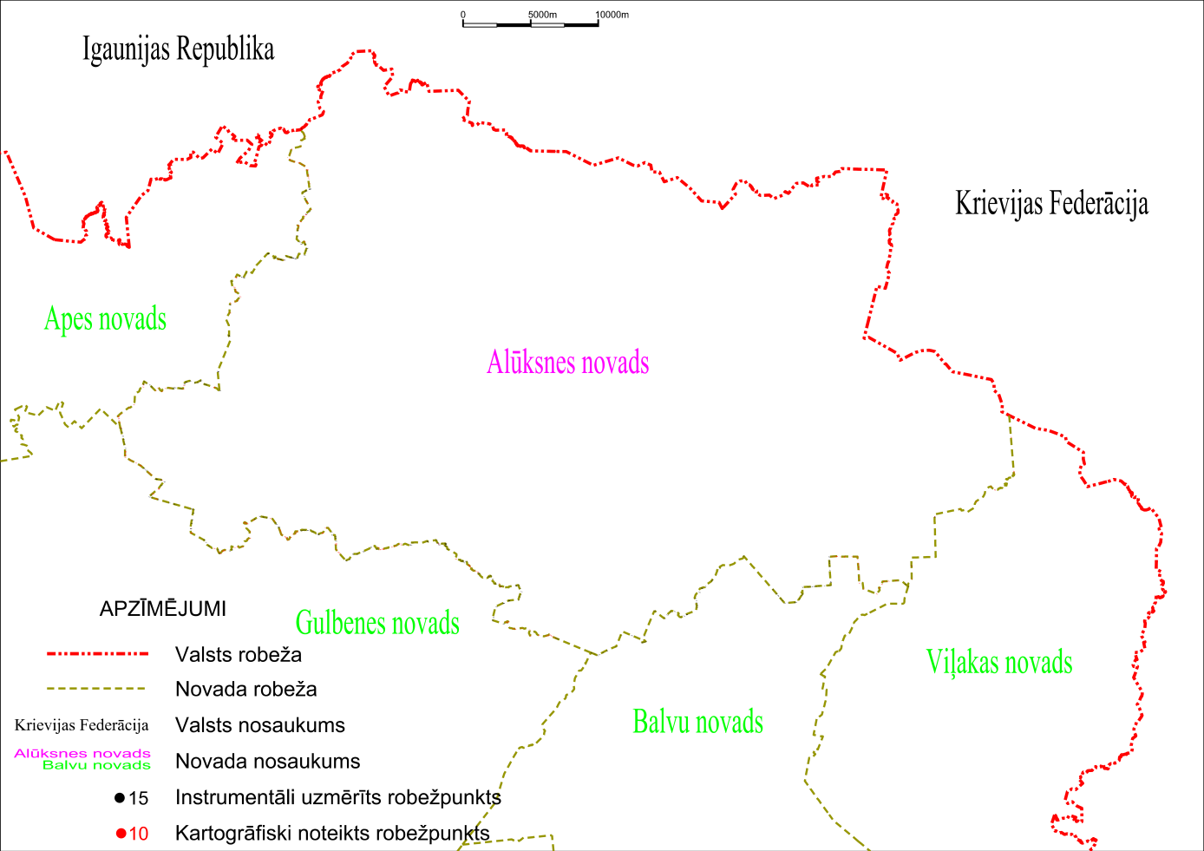

Tieslietu ministra vietā –
iekšlietu ministrs R.Kozlovskis

